ASSUNTO: SOLICITO AO EXMO SENHOR PREFEITO MUNICIPAL CARLOS NELSON BUENO, PARA QUE JUNTO AO DEPARTAMENTO COMPETENTE PROVIDENCIE TAMPA DE ESGOTO NA RUA 17, DO BAIRRO PARQUE DAS LARANJEIRAS.

DESPACHO:

SALA DAS SESSÕES ______/______/______

PRESIDENTE DA MESA
INDICAÇÃO N° , DE 2010.

SENHOR PRESIDENTE,
SENHORES VEREADORES e VEREADORAS

Indico ao Exmo Senhor Prefeito Municipal Carlos Nelson Bueno, para que junto ao Departamento competente, providencie tampa para o esgoto que esta aberto, situado na Rua 17, do Bairro Parque das Laranjeiras.

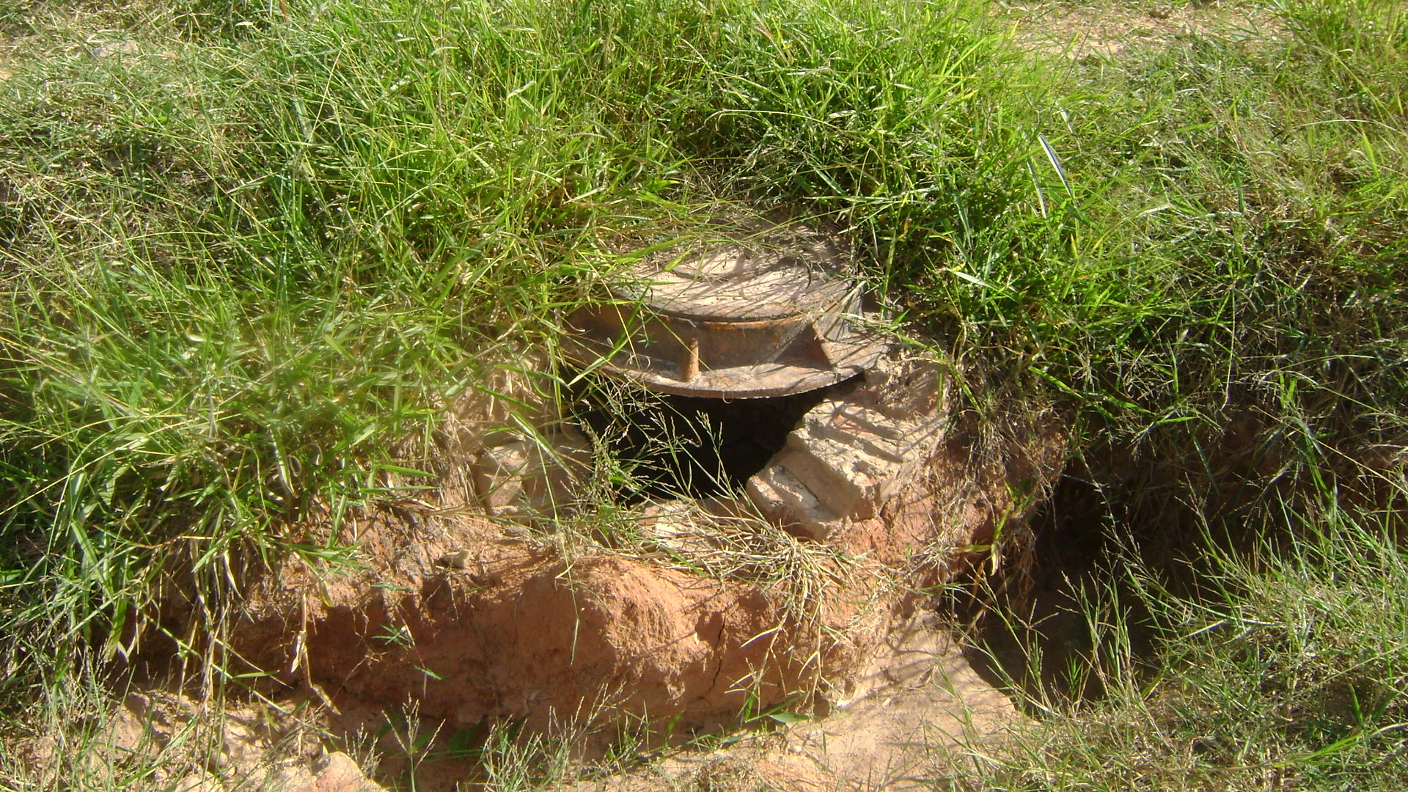

Sala das Sessões “Vereador Santo Rótolli” aos 2 de Junho de 2010.

VEREADOR LUIS ROBERTO TAVARES

